Сопоставление надежности определения конформационных свойств молекул методами газовой электронографии и колебательной спектроскопии на примере метилового эфира бензолсульфоновой кислоты и его замещенных
Федоров Михаил Сергеевич
аспирант
Ивановский государственный университет,
биолого-химический факультет, Иваново, Россия
E-mail: fms1989@mail.ru

С помощью синхронного электронографического и масс-спектрометрического эксперимента и привлечением результатов квантово-химических расчетов (DFT/B3LYP/cc-pVTZ и MP2/cc-pVTZ) исследован конформационный состав насыщенного пара и структура конформеров метилового эфира пара-нитробензолсульфоновой кислоты (NO₂-С₆H₄-SO₂-OCH₃, 4-МЭНБСК). Согласно масс-спектрам в паре при Т=376 К присутствует только молекулярная форма эфира. Анализ результатов электронографического (ЭГ) эксперимента и квантово-химических расчетов показал, что 4-МЭНБСК существует в виде двух конформеров. Конформеры отличаются взаимным положением связей C-S и O-C: синклинальным (sc, I, симметрия С₁) или антиперипланарным (ар, II, симметрия С_{s}). Конформер I симметрии С₁ имеет энантиомер. Следующие геометрические параметры (расстояния в Å, углы в градусах) конформеров I и II были получены из ЭГ эксперимента (в скобках указана величина погрешности): r_{h1}(C-H) = 1.062(6)/1.062(6), r_{h1}(C-C)_{ср} = 1.395(4)/1.395(4), r_{h1}(C-S) =1.786(5)/1.779(5), r_{h1}(S-O)_{ср} =1.435(3)/1.439(3), r_{h1}(O-C) = 1.445(6)/1.450(6), ∠C-C_{S}-C = 121.8(6)/122.1(6), ∠S-O-C = 119.2(21)/116.4(21). Показано, что соотношение конформеров I и II в условиях эксперимента равняется 49/51 mol %. Рассчитанные барьеры внутреннего вращения групп SO₂ОСН₃, ОСН₃, СН₃ и NO₂ превышают термическую энергию молекул, соответствующую температуре ЭГ эксперимента.
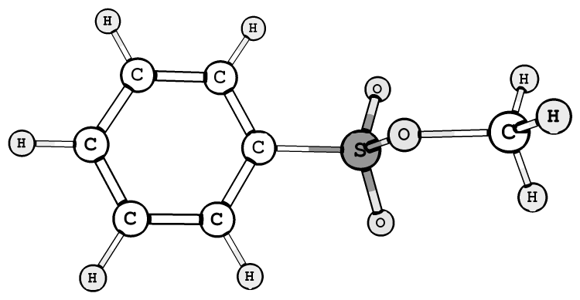
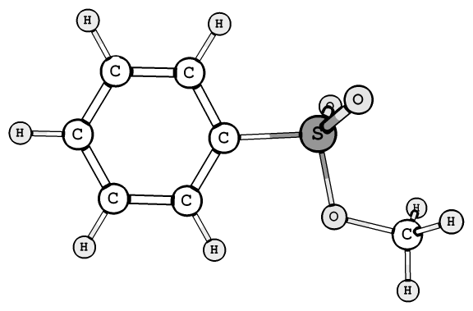
Показано, что структурная нежесткость молекулы 4-НМЭБСК, а также молекул незамещенного метилового эфира бензолсульфокислоты (МЭБСК) и его пара-метилзамещенного обусловлена в основном вращением группы O-CH₃, в результате которого возможен переход между конформерами. Показано, что введение заместителей в пара-положение к группе –SO₂-OCH₃ не оказывает существенного влияния на конфомационные свойства сульфоэфирной группы. Отмечается, что структура молекулы МЭБСК с копланарным положением связи S-O(CH₃) относительно плоскости бензольного кольца, которой приписывались ИК и КР спектры в работе[1], является седловой точкой на ППЭ. Рассчитаны частоты колебаний конформеров I, II и TS, обсуждается различие между модельными ИКС и экспериментальным спектром МЭБСК[1].
Рис. 1. Строение переходного состояния TS (а) [1] и конформера II (б) молекулы МЭБСК
(а)

(б)
На примере 4-МЭНБСК показано, что ЭГ метод позволяет надежно отличить структуру TS от структуры конформеров I и II.
Литература

1. P. David Suresh Babu, S. Periandy, S. Mohan, S. Ramalingam, B.G. Jayaprakash. Molecular structure and vibrational investigation of benzenesulfonic acid methyl ester using DFT (LSDA, B3LYP, B3PW91 and MPW1PW91) theory calculations // Spectrochimica Acta Part A 78 (2011) 168–178.
Работа выполнена под руководством д.х.н., проф. Гиричевой Н.И.

